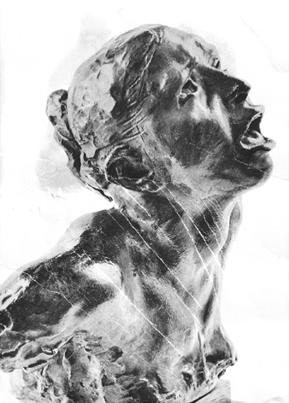 | A Magyarországi Fájdalom Társaság Konferenciája  Szeged, Hotel Novotel  2015. október 9-10.  Jelentkezési lap | Kérjük, jelentkezését küldje el  a szervező iroda részére:  Congress & Hobby Service  6701 Szeged, Pf.: 1022  Fax: 62/450-014  E-mail: info@congress-service.hu

- Prof. - Dr. | Név: |  | Pecsétszám:

Munkahely:

- otthoni vagy - munkahelyi levelezési cím:

ir. szám város utca házszám

Telefon: |  | Mobil: |  | Fax:

E-mail:

A rendezvényen - felkért előadást tartok - előadást jelentek be - poszterbemutatást jelentek be
(Társszerzők ne jelezzék!)

Prezentációm címe:

A szerző(k) neve:

A szerző(k) munkahelye:

A konferencia témájához kapcsolódó előadás-kivonatokat az értesítőben részletezett paraméterekkel 2015. március 15-ig kérjük megküldeni Prof. Dr. Komoly Sámuel e-mail címére (komoly.samuel@pte.hu).

Részvételi díjak:
2015. június 1-től
MOFT társasági tagoknak: 29.000 Ft
nem társasági tagoknak: 34.000 Ft
kísérő személyeknek: 15.000 Ft
PhD, TDK hallgatóknak, nyugdíjasoknak: 14.000 Ft
napijegy (helyszínen): okt. 9-re okt. 10-re 11.000 Ft

A részvételi díjakban közvetített étkezésként 10.500 Ft kerül továbbszámlázásra. A napijegy nem tartalmaz étkezést.
A konferencia MOFT tagokra vonatkozó kedvezményes részvételi díja csak azokra vonatkozik, akik 2015. május 31-ig befizetik az éves tagdíjat.

- Megrendelem az alábbi szállást Szegeden: (A kívánt részt jelölje a q-ben û -szel)

2015. október |  | - |  | között, |  | éjre, |  | fő részére |  | ágyas szobát.
(érkezés - elutazás)

Szálloda 1 fő részére 2 fő részére
Hotel Novotel Standard szoba**** 21.100 Ft 25.000 Ft

A szobaár egy éjszakára értendő, tartalmazza a reggelit, az ÁFA-t és az idegenforgalmi adót.

Szobámat megosztom - kísérőmmel - résztvevő társammal:

Ebéd a konferencia helyszínén (4.500,-Ft/ebéd): okt. 9-én fő, okt. 10-én fő részére rendelem meg.

A) részvételi díjamat, kísérőm költségeit, szállásomat, az ebédeket, saját magam fizetem:
- postai csekken a szervező iroda címére - bankszámlámról átutalással, kérem a számlaszám megadását.

B) részvételi díjamat, kísérőm költségeit, szállásomat, az ebédeket munkahelyem/szponzor / egyéb cég fizeti. Kérem, hogy a pénzügyi rendezéshez küldjenek átutalási számlát a szponzor részére. (Ez esetben a cég aláírása is szükséges!) Számlámon az alábbi (cég)nevet és címet tüntessék fel:

(cég)név város utca, h.sz. irsz.

Ügyintéző:
neve telefonszáma
Dátum:

Aláírásommal igazolom, hogy a konferencia Vállaljuk, hogy a résztvevő költségeit
jelentkezési feltételeit elfogadom: a megadott határidőig átutaljuk.

………........................................…….. ………............................................
jelentkező aláírása költségvállaló cég cégszerű aláírása, bélyegzője

